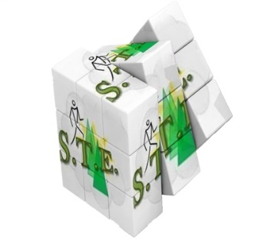
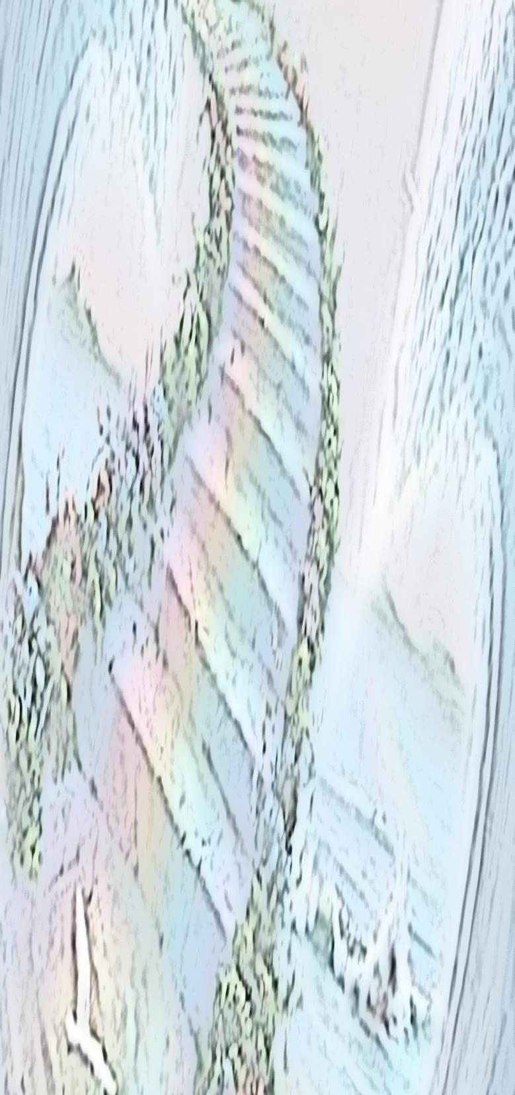

ECHIPA ORGANIZATOARE

Director
SIMPOZION
INTERJUDEȚEAN
EDIȚIA a VI-a

„EDUCAȚIA DURABILĂ
DĂ VALOARE
TINEREI GENERAȚII”

Organizator
Liceul Tehnologic
Administrativ și de Servicii
„Victor Slăvescu” Municipiul Ploiești

PARTENERI
Inspectoratul Școlar Judeţean Prahova
Casa Corpului Didactic Prahova
Centrul Județean pentru Resurse și Asistență Educațională Prahova

Colegiul Economic „Ion Ghica” Târgoviște, Dâmbovița
Colegiul Economic „ Maria Teiuleanu”, Pitești, Argeș
Colegiul Economic „Viilor” București
Colegiul Silvic „Bucovina”,Câmpulung Moldovenesc, Suceava
25 mai 2018

prof. Nicoleta SEVASTIAN
Director adjunct
prof. Mihaela Iuliana VINTILESCU
Prof. Paula DIMA
Prof. Cosmin DIMA
Prof. Daniela ION
Prof. Cornelia PETRESCU
Prof. Nicoleta IACOB
Prof. Luiza OGREZEANU
Prof. Cristina PARNIU
Prof. Luiza STOICA
Secretar NICULAIE ALINA

COMISIA DE JURIZARE:
prof. Vintilescu Mihaela Iuliana
prof. Iacob Nicoleta
prof. Ghiță Daniel
prof. Parniu Cristina
prof. Benea Leliana

LICEUL TEHNOLOGIC ADMINISTRATIV ȘI DE SERVICII
„VICTOR SLĂVESCU”
Str. Teleajen nr. 11, 100504 Ploieşti, jud. Prahova,
Telefon:0344.801.706/Fax: 0244.578.259
E_mail: gsasp_i@yahoo.com ; Site: http://www.victorslavescu.ro/
PARTENERI
Inspectoratul Școlar Judeţean Prahova
Casa Corpului Didactic Prahova
Centrul Județean pentru Resurse și Asistență Educațională Prahova

Colegiul Economic„ Ion Ghica” Târgoviște, Dâmbovița
Colegiul Economic „ Maria Teiuleanu”, Pitești, Argeș
Colegiul Economic „Viilor” București

PROGRAM
SALA 11
DESCHIDEREA LUCRĂRILOR SIMPOZIONULUI
10.00
Poză de grup
ora 10.20
Pauză
10.25 –10.30
Desfăşurarea activităţilor :
Secţiunea I și a II-a– elevi
10.30– 12.00
Secţiunea a IV –a Workshop
SALA 4
10.30—11.45
PREMIEREA
12.15
ÎNCHIDEREA LUCRĂRILOR
SIMPOZIONULUI
12.30

Moderatori:

Inspector școlar ed. fizică prof. Florina DAMIAN, D-na Mihaela STANCIU Agenția de turism „MikaTravel” Ploiești, Dir. prof. Nicoleta SEVASTIAN, Dir. adj. prof. Mihaela VINTILESCU, prof. Nicoleta IACOB, prof. Luiza STOICA, L.T.A.S. „Victor Slăvescu” Ploieşti,

SECȚIUNEA I

L.T.A.S. „Victor Slăvescu” Ploieşti:

Elevii: Apostoiu Cosmin și Coman Iulian,cls. a XI-a A, prof. coord. Dima Paula

Elevii cls. a XI-a A, prof. coord. Toma Elisabeta
- Elevii: Paraschiv Cătălina și Stan Maria, cls. a XI-a F, prof. coord. Petrescu Cornelia

Prezentarea materialelor înscrise la simpozion de la participanții indirect:

Elevii Colegiului Naţional „Kolcsey Ferenc” Satu Mare, prof. coord. Maier Arnold

Elev Liceul „Alexandru Cel Bun” Botoșani, prof. coord. Chițu Mariana

SECȚIUNEA a II-a

L.T.A.S. “Victor Slăvescu” Ploieşti:

Elevii cls. a XI –a B, prof. coord. Stoica Luiza

Elevii cls.a XII-a B, prof. coord. Stoica Luiza și prof. Stoica Niculina

Elevii cls. a X-a E, prof. coord. Ghiță Roxana

Prezentarea materialelor înscrise la simpozion de la participanții indirect:

Elevii Colegiul Economic „Maria Teiuleanu” Pitești, prof. coord. Graure Nicoleta, Graure Daniela, Graure Silviu
Elevii Colegiul Economic ,,Ion Ghica’’ Târgovişte, prof. coord. Anghel Georghița și prof. Ilie Suzana
Elevii Colegiul Silvic „Bucovina”, Câmpulung Moldovenesc, Suceava, prof. coord. Ciulei Despina

SECŢIUNEA a III -a Workshop

„Comunicarea eficientă”, Formator : Prof. DULU CLAUDIA
PARTICIPANŢI : PĂRINŢI, ELEVI, ŞI PROFESORI DIRIGINŢI
CONCURS
„CEA MAI REUȘITĂ PREZENTARE PPT”

